Nota de Prensa N° 224-2013
LAS EXPORTACIONES SUMARON US$ 3 166
MILLONES EN JULIO

Las exportaciones peruanas ascendieron a US$ 3 166 millones en julio, registrando una contracción de 19,5% respecto de similar mes del año anterior. Con este resultado el valor de las exportaciones en los siete primeros meses del año suman US$ 22 984 millones, monto que representó una reducción de 13,0% en comparación el mismo periodo del año pasado.

Exportaciones Tradicionales

En julio, las exportaciones tradicionales sumaron US$ 2 293 millones, lo que representó una contracción de 22,6% en comparación con similar mes del año anterior.

- Las exportaciones del sector minero totalizaron US$ 1 652 millones, monto menor en 23,5% respecto de julio del 2012. No obstante, el comportamiento en el desagregado por producto es variado. Por un lado, disminuyeron las exportaciones de plomo (-36,1%), oro (-36,0%), metales menores (-27,7%), hierro (-27,7%) y cobre (-18,2%) pero aumentaron las de plata (397,5%) y zinc (3,9%).

- El valor exportado del sector pesquero ascendió a US$ 233 millones en julio, lo que representó una contracción de 24,9% respecto de similar mes del año anterior. Según componentes, disminuyeron las exportaciones de harina de pescado (-27,9%) y aceite de pescado (-10,0%).

- Las exportaciones de petróleo y gas natural ascendieron a US$ 329 millones, lo que representó una contracción 12,5% respecto de julio del año pasado, resultado determinado por las menores exportaciones de gas natural (-22,4%) y derivados (-9,6%); mientras que las exportaciones de crudo crecieron 0,2%.

- Las exportaciones agrícolas retrocedieron 31,8% en julio, alcanzando un valor de US$ 79 millones. En este mes, destacó la contracciones experimentada por las exportaciones del café (-31,1%), producto que representó el 94% del total exportado en el mes.

Exportaciones No Tradicionales

Las exportaciones no tradicionales ascendieron a US$ 856 millones en julio, lo que representó una contracción de 9,9% respecto de similar mes del año anterior.

Según sectores, el agropecuario sigue siendo el más importante sector exportador no tradicional, con una participación del 31% del total. Le siguen en orden de importancia el sector textil (16% del total), químico (14% del total), pesquero (10%), siderúrgico-metalúrgico (10% del total), resto (8%), minería no metálica (7%) y metal-mecánico (4%).
- Las exportaciones de productos agropecuarios ascendieron a US$ 268 millones, monto que representó un crecimiento de 3,5% respecto de julio del 2012. Los espárragos frescos o refrigerados, paltas frescas o secas y tangelos, fueron los principales productos exportados de este sector.

- Por su parte, el monto exportado del sector textil fue de US$ 139 millones en julio, cifra inferior en 26,3% a la registrada en similar mes del 2012. Según grupo de productos, retrocedieron las exportaciones de prendas de vestir, tejidos e hilados; en cambio, crecieron las exportaciones de fibras textiles.

- Las exportaciones de productos pesqueros sumaron US$ 88 millones lo que representó una caída de 1,0% respecto de julio del 2012, por las menores exportaciones de polvo de pescado, jureles congelados y jibias y calamares, entre otros.

- Las exportaciones del sector químico alcanzaron los US$ 119 millones, monto menor en 8,4% respecto de similar mes de 2012. Según productos, disminuyeron las exportaciones de ácido sulfúrico, bombonas de preformas y alcohol etílico sin desnaturalizar, entre otros.

- El valor exportado del sector metal-mecánico ascendió a US$ 35 millones, monto inferior en 15,8% respecto de julio del 2012. Este resultado se explicó por las menores exportaciones de los demás conductores eléctricos de cobre, las demás manufacturas de hierro o acero y bolas y artículos similares para molinos de fundición de hierro o acero, entre otros.

- Las exportaciones del sector siderúrgico-metalúrgico ascendieron a US$ 81 millones, registrando una contracción de 9,2% respecto de julio del 2012. Según productos, la plata en bruto aleada, los demás alambre de cobre a base de aleaciones de cobre y las demás manufacturas de zinc, fueron los que más redujeron sus valores exportados.

- El valor exportado del sector minero no metálico ascendió a US$ 66 millones, monto que representó un crecimiento de 1,8% respecto de julio del 2012. Por un lado, crecieron las exportaciones de los demás boratos naturales y sus concentrados y las demás placas y baldosas de cerámicas, entre otros; pero disminuyeron las de fosfatos de calcio naturales, entre otros.

Finalmente, respecto al destino de nuestras exportaciones, cabe mencionar que en el acumulado enero-julio Estados Unidos ocupó el primer lugar, con una participación del 17% del total, seguido de China (16% del total), Suiza (9% del total), Canadá (7% del total) y Japón (6% del total), entre otros destinos.

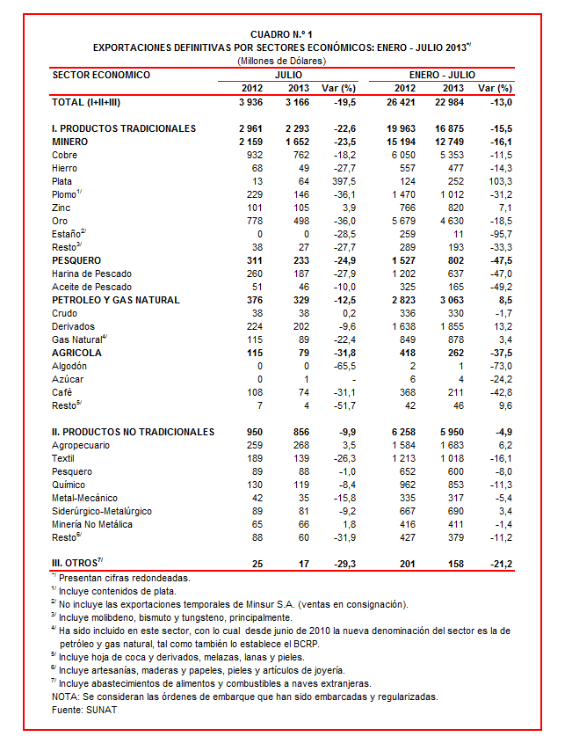

Gerencia de Comunicaciones e Imagen Institucional
Lima, jueves 12 de septiembre del 2013.

